
MWIR 냉각식 열화상 카메라

COX640AV
- 순도 높은 게르마늄 렌즈를 이용한 선명한 화질
- 맞춤형 렌즈 크기
- 온도 분해능(NETD) 20mK
- 최대 검출 범위 30km
- 15μm 픽셀 피치 센서
- Camera link 를 통한 영상 데이터 송출
- 한국 센서, 한국 기술
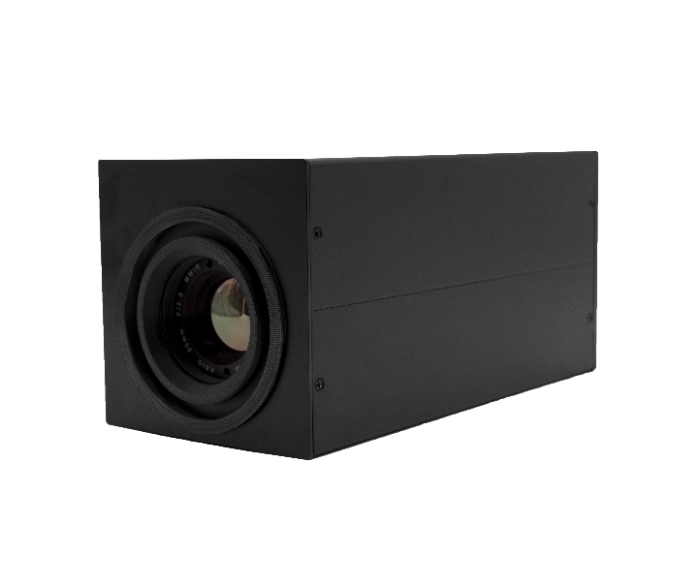

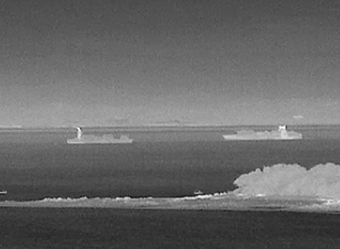
Camera
- 적외선 파장 3~5μm
- 15μm 픽셀 피치 센서
- 20mk 미만 온도 분해능 (NETD)
- 무게 1.1kgs (렌즈 제외)
- 640x512 해상도
- CE, FCC, KC인증

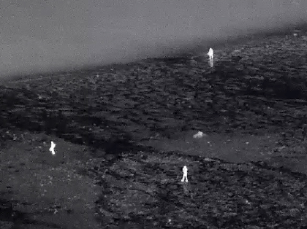
Software
- 히스토그램, 오실리스코프, 타임플롯 등 다양한 분석툴
- 점, 선, 사각형, 원, 다각형 등 다양한 ROI 설정 기능
- CSV, BMP, PNG, JPEG 등 다양한 형식의 이미지/데이터 저장 기능
- SDK제공

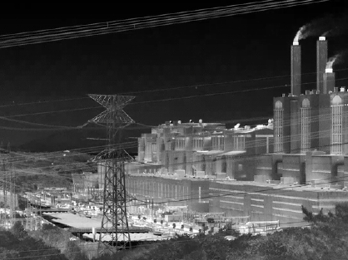
Application
- 침입 탐지 및 보안 경계
- 외곽 시설 야간 감시
- 군•경용 중거리 감시 시스템



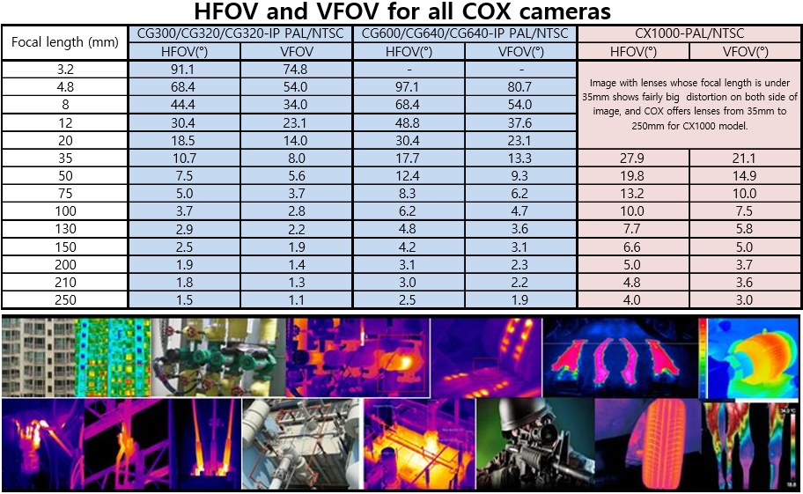
Specification
모델명 | COX640AV
해상도 (픽셀) | 640x512
적외선 파장대 | 3-5μm
센서 종류 | 포컬 플레인 어레이(FPA), InSb
센서 크기 (픽셀 피치) | 15μm
온도 분해능 (NETD) | <20mk@ Harf well fill
동작 온도 | -35°C to 65°C
초점과 줌 제어 | 수동/콕스 전용 소프트웨어
비디오 출력 | BNC 커넥터(컴포지트), 미니 HDMI
Video frame rate | 50Hz/60Hz
온도 데이터 출력 | 카메라 링크
이미지 생성 시간 | < 8min@ room temperature
이미지 모드 | Low/Middle/High
컨트롤 | RS485,RS232
이미지 프로세스 | AGC, NUC, 좌우/상하, 반전  이미지 향상, 컬러 팔레트
PC 소프트웨어 | TBA
소비 전력 | <20W (냉각 시)  <14W (냉각 후)
무게 (렌즈 제외) | 1.1kgs
크기 (WxHxD, 렌즈 제외) | 85.1x92.2x163mm

존슨스 영역
검출 범위(D): “저기 무언가가 있다!”
인지 범위(R): “저기 있는 무언가는 사람이다/차량이다”
식별 범위(I): “저기 있는 사람은 날씬하다/뚱뚱하다”
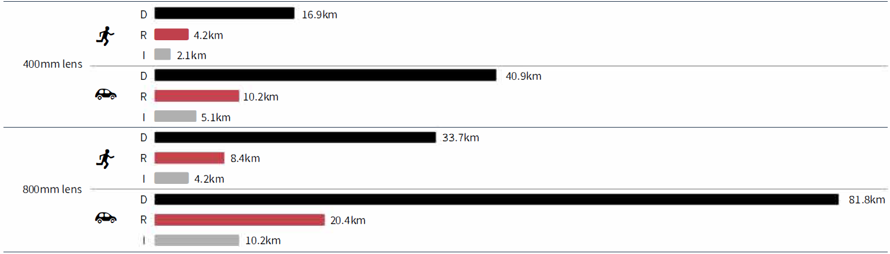

서울시 구로구 디지털로 242 한화비즈메트로 1차 810호
www.coxcamera.com sales@cxocamera.com +82-2-857-3888

